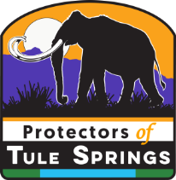
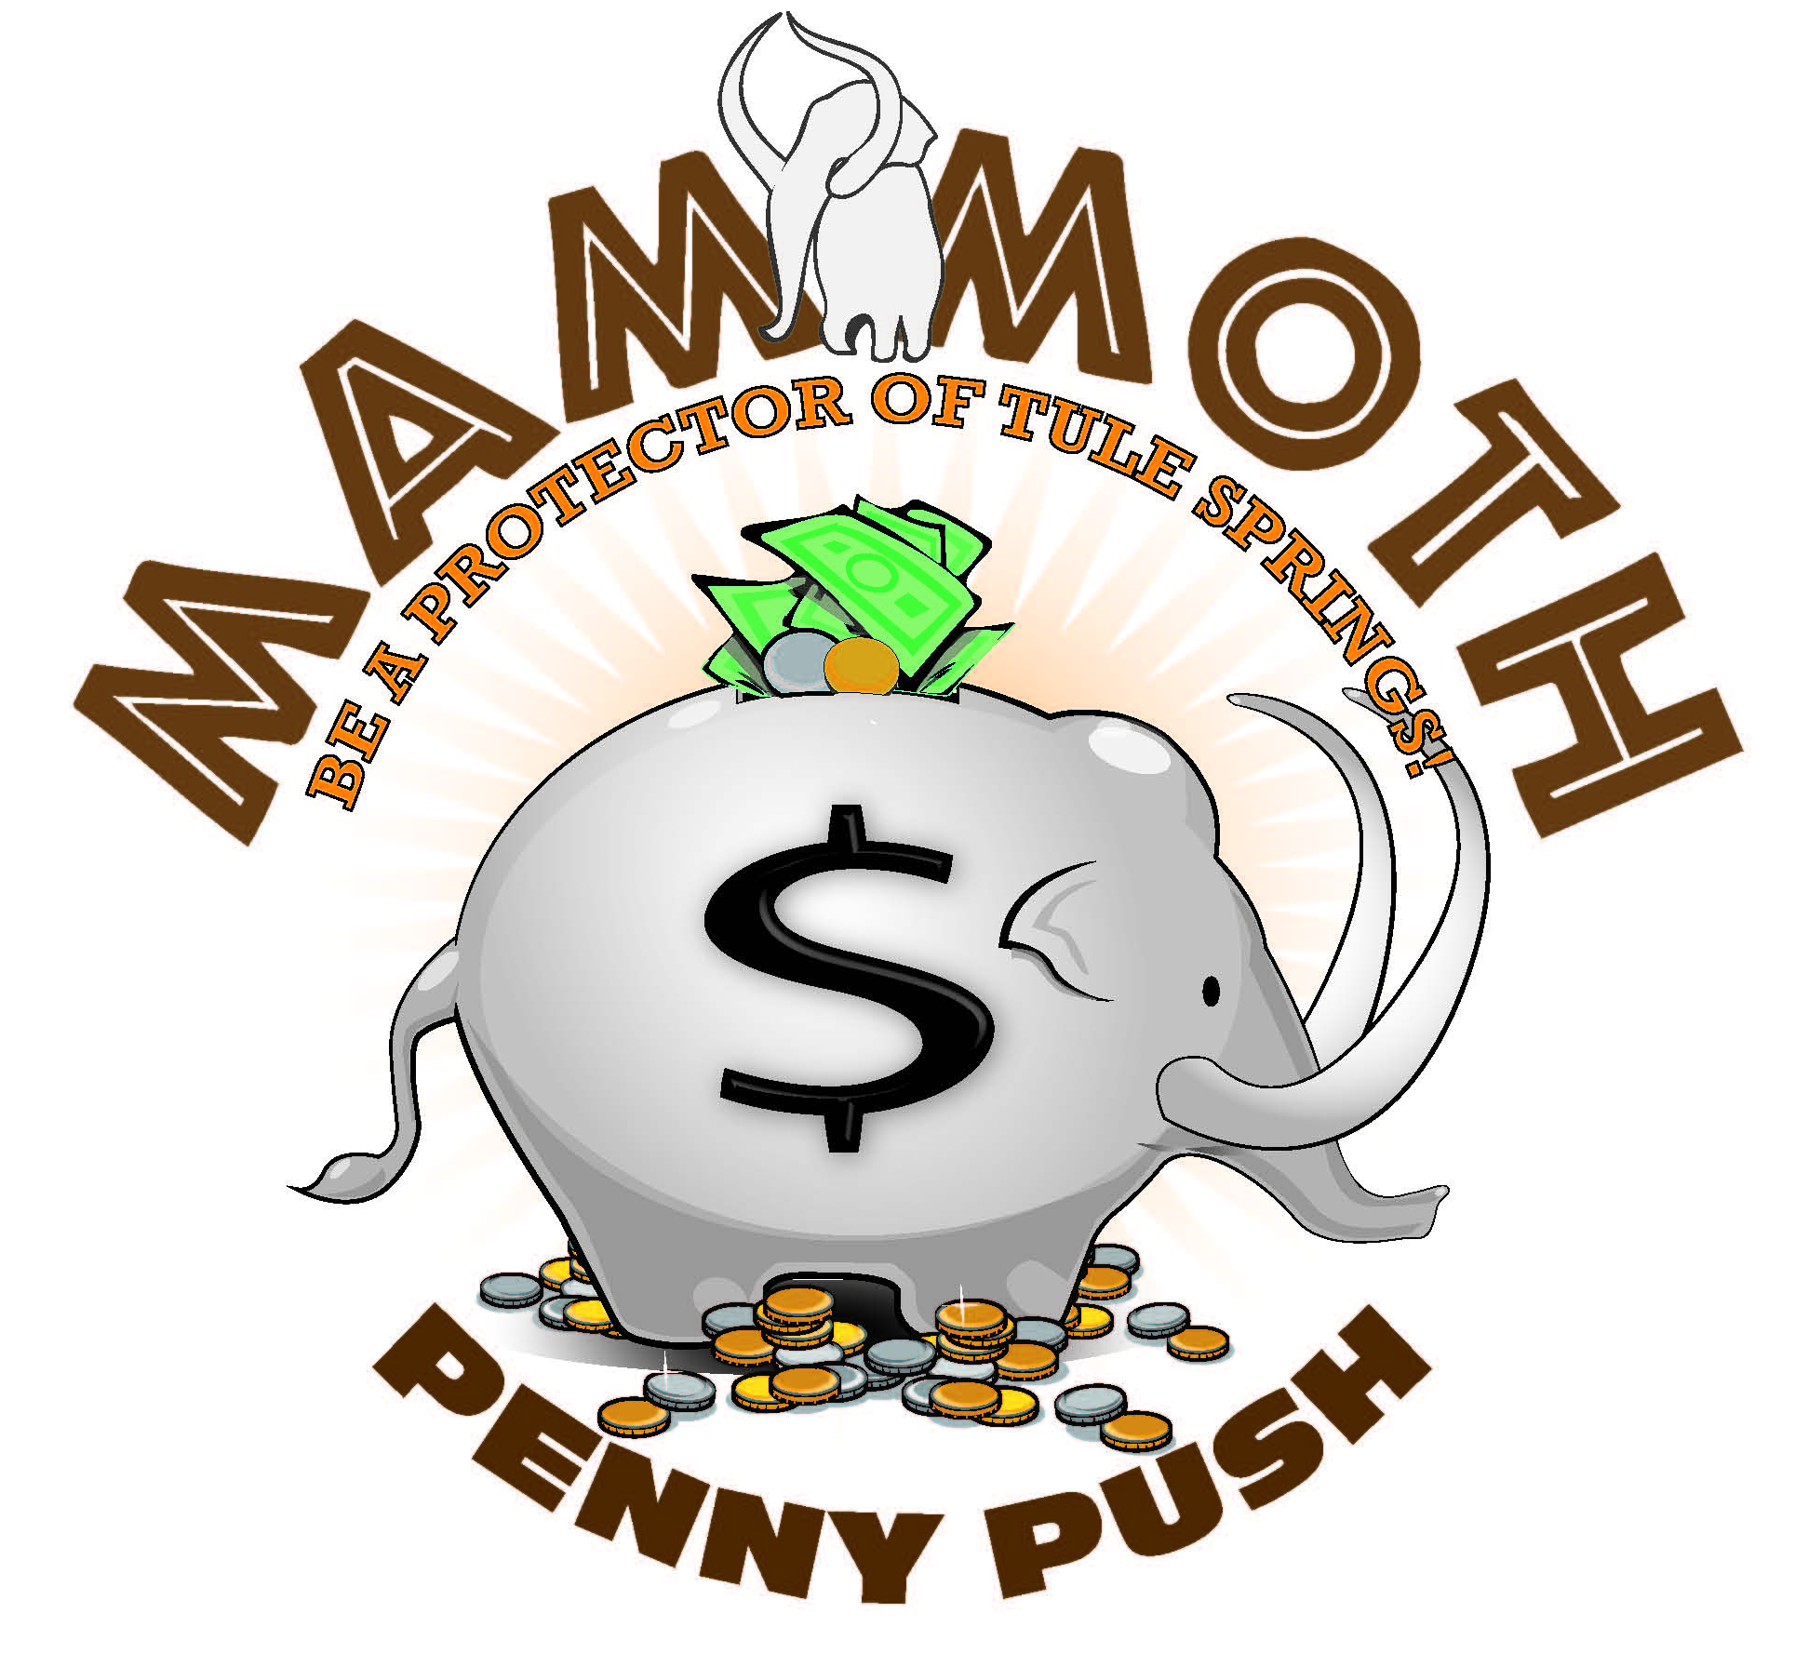

[DATE, 2017]

Estimados Padres y Tutores:
En Marzo, los estudiantes de [school name] participaran en el programa “Mammoth Penny Push”, una campaña para dar a conocer y recaudar fondos para el desarrollo del Monumento Nacional de Camas Fósiles de Tule Springs. Al participar en este programa, su hijo(a) será parte de un proyecto histórico – la construcción de un nuevo Parque Nacional que servirá de beneficio a las generaciones de hoy y mañana.

Las casi 23,000 hectáreas de este Monumento Nacional contienen los fósiles de animales que caminaron en el Valle de Las Vegas hacia finales de la última era de hielo. Animales de la época Colombina Ancestral como mamuts, camellos, bisontes, osos perezosos y gatos con dientes de sable, han sido enterrados en los montículos secos de Las Vegas Wash. Las Camas Fósiles de Tule Springs han sido descritas como uno de los lugares históricos más reconocidos de Norteamérica y del mundo. La preservación de estas tierras a través del Servicio de Parques Nacionales, abra el camino para el estudio de los fósiles de esta criaturas – no solo por científicos – pero también por estudiantes, maestros y padres, que algún día podrán visitar el monumento y aprender sobre el pasado de nuestra comunidad.

La organización no lucrativa, Protectores de Tule Springs (POTS), ya viene trabajando por muchos años en la protección de estas tierras desde su desarrollo hasta la creación del Monumento Nacional de Camas Fósiles de Tule Springs. POTS está asistiendo al Servicio de Parques Nacionales con materiales educativos y la recaudación de fondos para limpiar y restaurar estas tierras públicas y prepararlas para visitantes locales y turistas. Se les pide a los estudiantes de Clark County que apoyen los esfuerzos de POTS.

Durante del mes de Marzo, su hijo(a) aprenderá sobre el Monumento y su significado científico. Desde el 27 al 31 de marzo, del 2017, se les pide a todos los estudiantes que donen cualquier cambio de monedas que tengan al “Mammoth Penny Push” en sus escuelas. Los fondos recaudados serán utilizados para crear recursos y oportunidades educativas para los estudiantes del Condado de Clark en el futuro. Las escuelas y salones que participen podrán ganar premios por sus contribuciones.

El Monumento Nacional de Camas Fósiles de Tule Springs ofrecerá oportunidades educativas importantes para todos los estudiantes en el futuro. El “Mammoth Penny Push” le enseñará a su hijo(a) la importancia de preservar nuestro pasado, respetar el presente y conservar nuestro futuro. Le pedimos que le pregunte a su hijo(a) lo que ha aprendido sobre los ancestros de Las Vegas y apoye los esfuerzos que se están haciendo para recaudar fondos y poder construir el parque con su ayuda.

Para más información sobre el Monumento Nacional de Camas Fósiles de Tule Springs, visite:
www.nps.gov/tusk"www.nps.gov/tusk www.tulespringslv.com
O síganos en las redes sociales:
www.facebook.com/groups/protectorsoftulesprings/ www.facebook.com/TuleSpringsNPS/
www.twitter.com/tulespringsnps www.twitter.com/students4tule
www.instagram.com/students4tulesprings/

Se le agradece su participación en esta importante iniciativa educativa y campaña de recaudación de fondos.

